Séance 3 : mise en perspective, comment s’organisent les flux touristiques dans le monde ?

Consigne : répondez aux questions en prenant des exemples concrets des documents.
Documents :
- Doc 1 p296
- Carte p298-299
Questions :
Question | Réponses
Montrez que le tourisme international a connu un essor rapide depuis 50 ans. Pour quelles raisons. Doc 1 p296
Quelles sont les principaux pays émetteurs de tourismes ? Raisons ?
- Doc 1 p296
- Carte p298-299

Entre quels espaces ont lieu les principaux flux touristiques internationaux ? raisons
- Carte p298-299

Quelles sont les principales destinations touristiques ?
- Carte p298-299

Quels territoires sont à l’écart des activités touristiques ? Raisons ?
- Carte p298-299

Consigne : complétez la légende, la carte et le titre en vous appuyant sur la carte page 298-299
Titre :
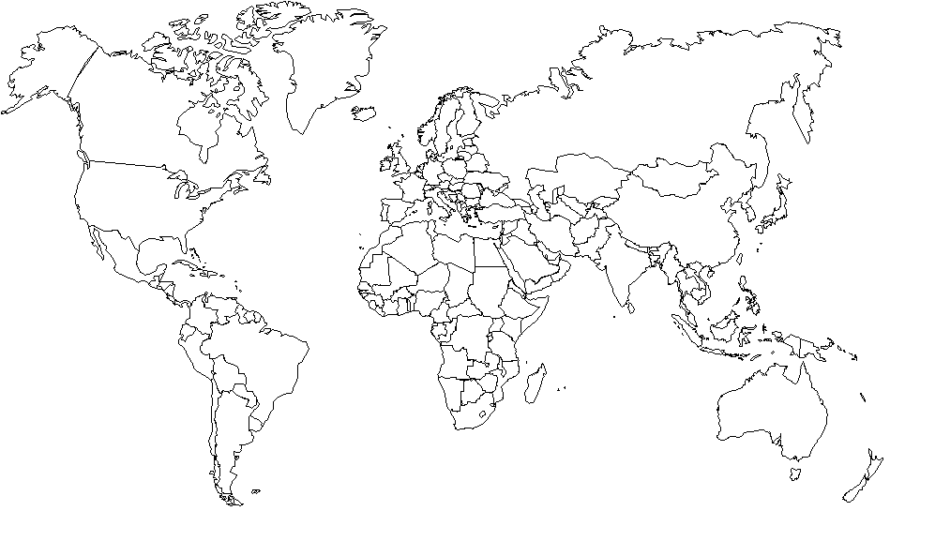
Légende :
Principales régions mondiales émettrices de touristes
Principales destinations touristiques.
Principaux flux touristiques dans le monde.
Régions du monde à l’écart des grands flux touristiques.

